
大学生创新创业项目信息管理系统
学生使用说明书
无锡职业技术大学大学生创新创业训练智能管理系统网址：http://dcxl.wxit.edu.cn/，学生的账号：学号；密码：Wxut@学号，登录后可修改自己的个人密码和补充自己的详细信息。如您的页面显示不正常，推荐使用360、谷歌、火狐浏览器。部分菜单栏若存在下拉问题，建议重置上一级菜单栏后再行尝试。如果忘记密码，可以联系分院双创秘书老师重置密码。如有疑问可在“锡职创新创业教育项目”群117472845中咨询。如您的页面显示不正常请参照附件3《关于各个应用系统在不同操作系统版本上浏览器的兼容性问题》。

1.项目申报
1.1 、学生登录系统后点击流程管理---项目申报菜单后，点击页面上所需申报的项目类型按钮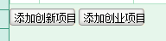，进入项目申报页面。如图1所示，逐项填报。
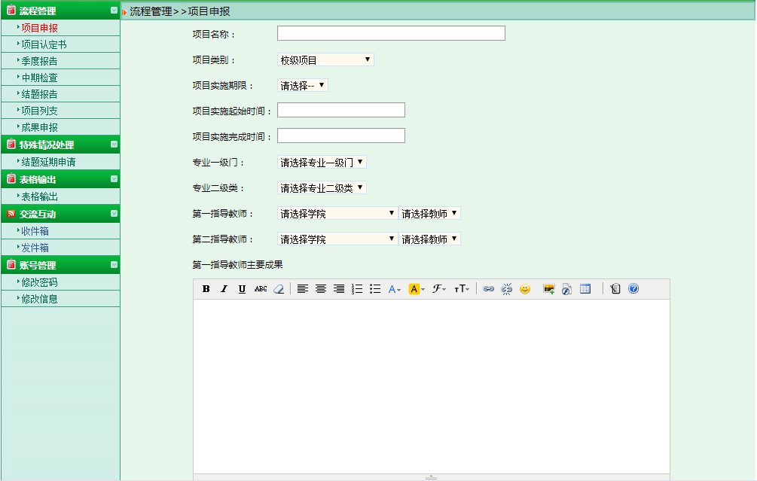
图1
1.2、进入项目申报页面后，填写相应的字段信息，若您还不确定填写的内容为定稿可点击暂存如图2所示，暂存后还可以不断修改申请书的内容如图3所示：
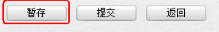
图2
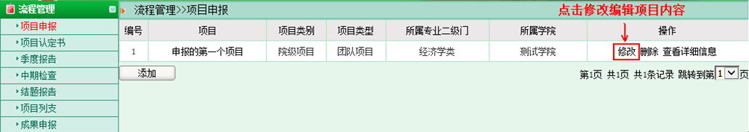
图3
1.3、项目立项成功后生端会提示未提交认定书，点击进入提交即可，图4所示：
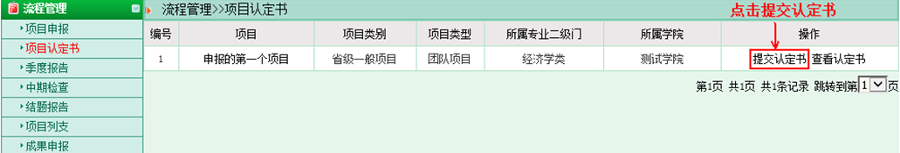
图4
认定书提交完后，立项阶段结束，进入项目实施阶段。
1.4、确定申报书无内容修改后，点击提交等待审核完成项目申请。
待第一指导老师审核通过后学院、学校审核立项发布，即项目成功立项。
1.5、小贴士：
（1）、学生无法申报项目，可能存在的情况如下：
A：不在申报日期范围内；
B：学生不在申报年级范围内；
C：学生参加的项目数超过学校的规定。
D：去年未结题的项目主持人不能参与今年项目申报。
若出现A、B及其它问题可联系学校管理员向璐（QQ：1770251797）帮忙解决。
（2）、学生申报项目需要插入图片或者申报书中有表格信息，解决办法如下：
可在编辑框中点击图标插入图标，插入图片时选择“本地上传”，浏览本地文件夹，双击图片即可上传。若要调整图片大小，选中图片，右击，编辑图片属性，重新输入图片的宽和高。具体步骤见图5、6：
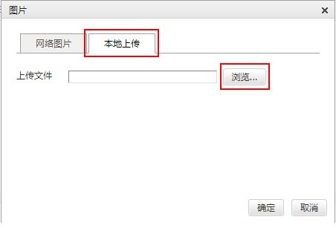
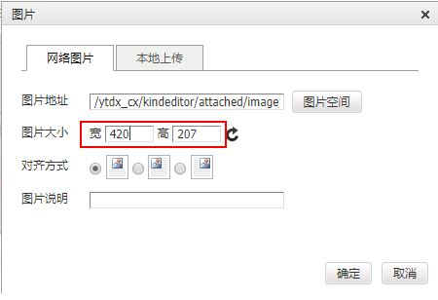
图5 图6

2、项目认定书
学校立项公示的项目，由第一主持人需登录系统，点击流程管理---项目认定书菜单，点击提交按钮，进入认定书填写页面，逐项填写。如图7所示：
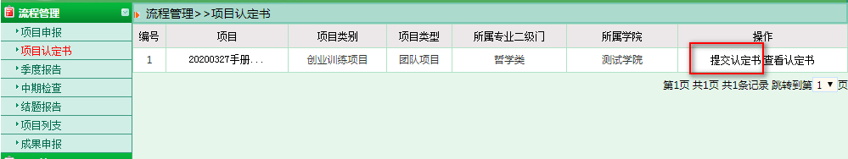
图7
小贴士：
（1）、满足提交认定书的条件如下：
A: 项目立项成功才能填写认定书；
（2）、提交认定书的用户角色如下：
A: 项目主持；
B: 项目成员。
（3）、项目主持人提交的认定书才能被指导老师看到并审核，若指导老师审核通过，提交至系统管理员审核。

3、项目实施
项目立项项目是一年期的，3个月为一个实施阶段，每个阶段完成都要提交阶段报告。阶段报告的先后顺序为：一季度报告、中期检查、三季度报告、结题报告。其中中期报告、三季度报告、结题报告中的经费使用和成果是累计的，要将之前的所有使用经费和获得成果汇总到当前的报告中（比如：中期检查的经费和成果要包含一季度的，三季度报告的经费和成果要包含一季度和中期的，结题报告里的经费和成果是全部的）。
3.1一季度报告
项目认定书经系统管理员审核通过后，学生方可开始提交季度报告，点击流程管理---季度报告，页面上可查看项目信息、项目需要提交季度报告的次数和已提交的次数，点击页面上的“项目季度报告”进入添加季度报告页面，如图8所示：
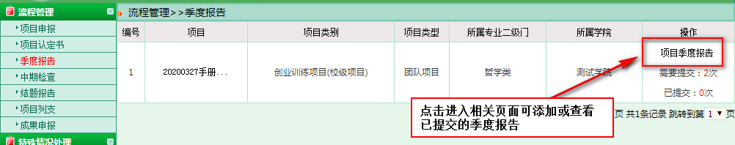
图8
点击添加按钮进入填写季度报告页面，逐项填写，取得的成果逐一命名并打包压缩上传到附件处。同时也可以对已提交的季度报告进行修改或删除，如图10所示：
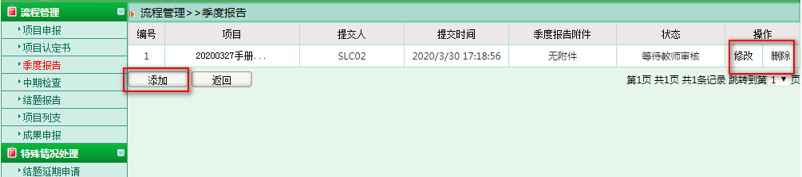
图10
3.2中期检查
登录系统点击流程管理---中期检查菜单，页面上可查看到项目信息，点击“提交中期检查”进入中期检查填写页面。逐项填写，取得的成果逐一命名并打包压缩上传到附件处，如图11所示：
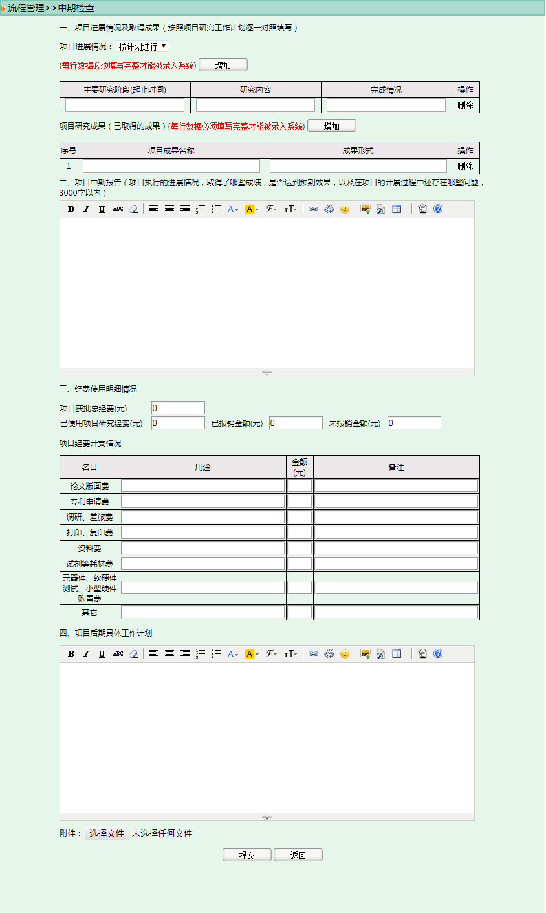
图11
逐项填写完成，点击提交即中期检查提交成功需指导教师审核，您可以联系或者提醒老师进行审核。
3.3三季度报告
在系统里重复一季度报告的操作。
3.4结题报告
学生提交相应次数的季度报告且中期检查审核通过后，学生登录系统点击流程管理---结题报告菜单，页面上点击“提交结题报告”进入结题报告填写页面，逐项填写。结题成果对照立项的预期成果，每一项都命名清楚，并打包压缩后上传附件处。如图12所示：
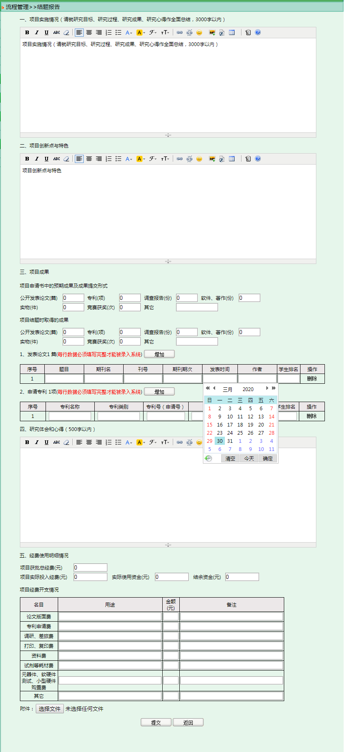
图12
逐项填写完成，点击提交即结题报告提交成功后需指导教师审核，您可以联系或者提醒老师进行审核。

4、项目列支
学生提交结题报告后，点击流程管理---项目列支菜单，页面上点击“维护列支”进行添加项目列支信息。项目成员不可提交项目列支。如图13所示：
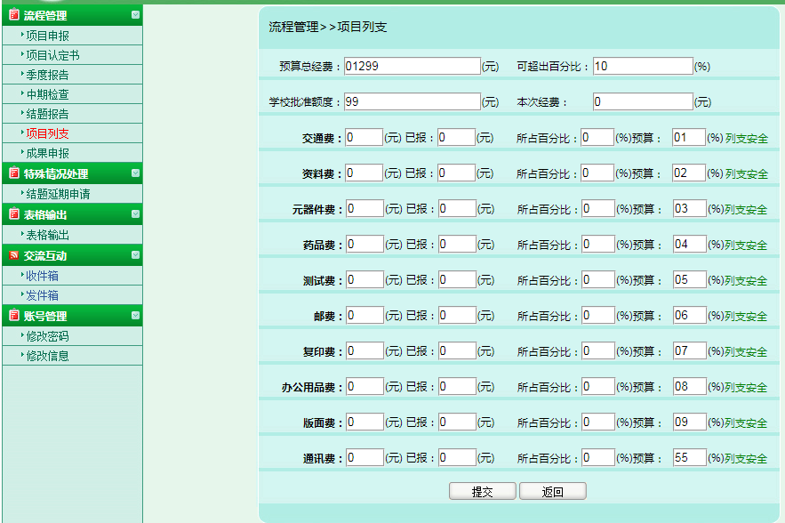
图13

5、提交项目成果
系统管理员审核中期检查通过，学生登录系统点击流程管理---提交项目成果菜单，页面上点击“提交项目成果”后点击添加按钮添加项目成果，如图14所示：
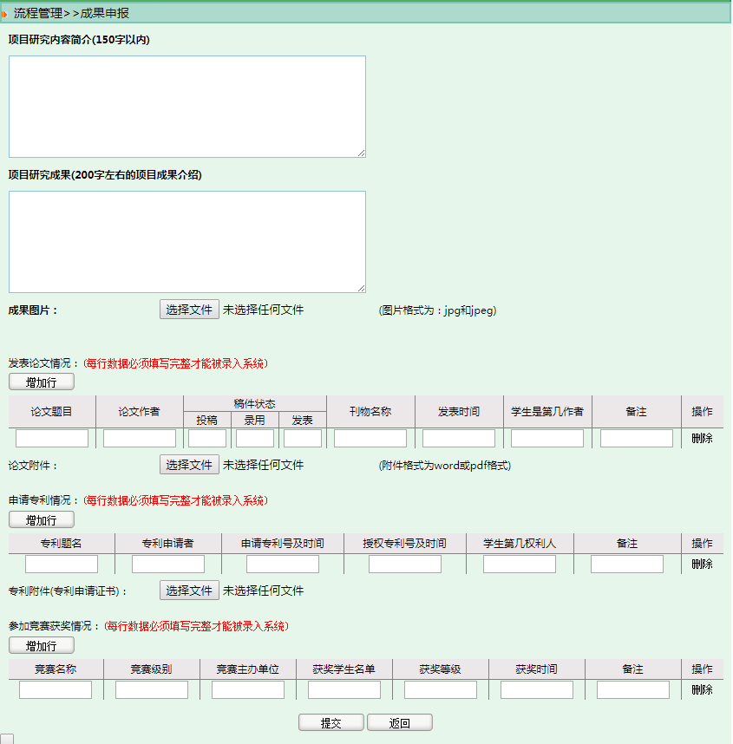
图14
5.1、 添加项目成果后，可删除、批量删除和修改，如图15所示：
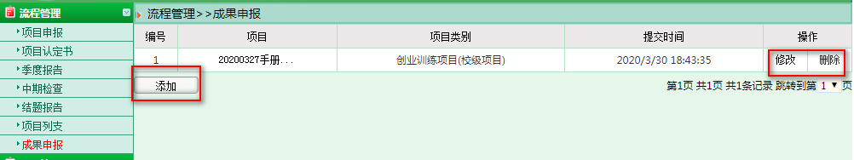
图15
5.2、小贴士：
（1）项目成果包含如下：
A: 发表论文、申请专利、竞赛和国际国内学术交流会。
（2）论文、专利、竞赛和学术交流会为多项情况下可做以下操作进行添加：
A: 项目成果添加页面上可点击每项的新增行进行添加；
B: 项目成果添加后，可在页面上点击添加按钮继续增加。
（3）项目成果含有图片可以以附件形式上传。

附件3
关于各个应用系统在不同操作系统版本上
浏览器的兼容性问题

各位老师、同学：
在win 7 或 Win 8以上的操作系统上用IE8.0、IE9.0或IE10.0以上浏览器打开应用系统的相关页面进行浏览时，界面会出现显示不完整的问题，主要原因：浏览器的各个版本的兼容性不一致，所以需要把浏览器的“兼容性视图”功能打开，具体操作如下：

方法一：
首先选择IE浏览器界面的菜单栏上【工具】选项，如图1，在弹出的下拉框菜单中选择“兼容性视图(V)”或者“兼容性视图设置(B)”
- 兼容性视图(V)：直接选择后，显示兼容性视图下的正常页面。
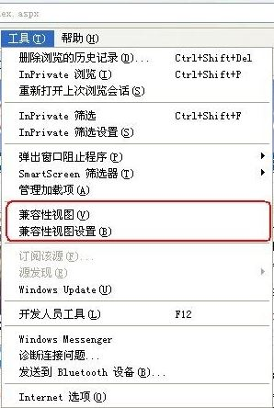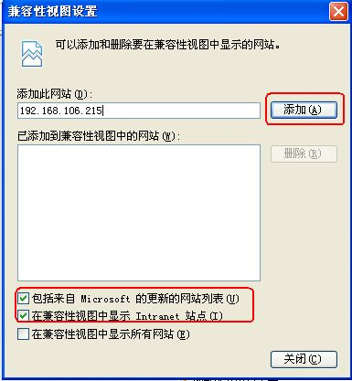
图1 图2
2、兼容性视图设置(B)：可以把经常浏览的页面的地址添加到该设置中，下次再登录这个地址则页面直接进入兼容性视图的浏览界面：
A、选择“兼容性视图设置(B)”功能弹出的界面如图2；
B、点“添加”即可把要以兼容性视图打开的地址添加到“已添加到兼容性视图中的网站(W)”下，添加的同时要在该界面的下方把两提示框选中，然后点“关闭”即可进入兼容性视图状态。
方法二：
- 若在使用IE8.0、IE9.0和IE10.0 IE浏览器打开应用系统的界面后显示一半页面（兼容性视图问题），则可以在浏览器的地址栏后点“绿色图标”即可把当前页面切换到兼容性视图状态。如下图标示：
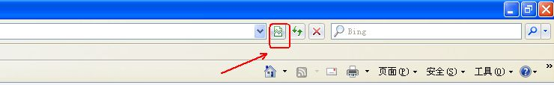

说明：
（1）、建议老师和学生在浏览应用系统的时候采取方法一的方式，这样可以一直以兼容性视图的方式浏览对应的系统页面！
（2）、若是使用其他浏览器时，也是用同样的方法设置。

